**MAIRIE D’ETOILE SUR RHONE**

45 Grande Rue

26800 ETOILE SUR RHONE

Montrigaud Le 13/01/2016,

A l’attention de **Mr BOND**

Objet : Remplacement du compresseur existant – déménagement de celui-ci sur dalle et sous abri par vos services .

Référence : MB201511130917-1

Monsieur,

Voici trouver ci-joint notre proposition suite à votre demande, pour le remplacement de votre compresseur à piston actuel par un compresseur à piston NEUF COMPAIR .

Suivi par : Monsieur Lionel BETTON

Phone GSM : 06 06 57 31 82

Téléphone : 09 61 31 16 40

Mail : [lionel.betton@sfacs-industrie.fr](mailto:lionel.betton@sfacs-industrie.fr)

Fax : 04 86 55 63 01

##### I – Compresseur à piston COMPAIR CLC203NTP-MA

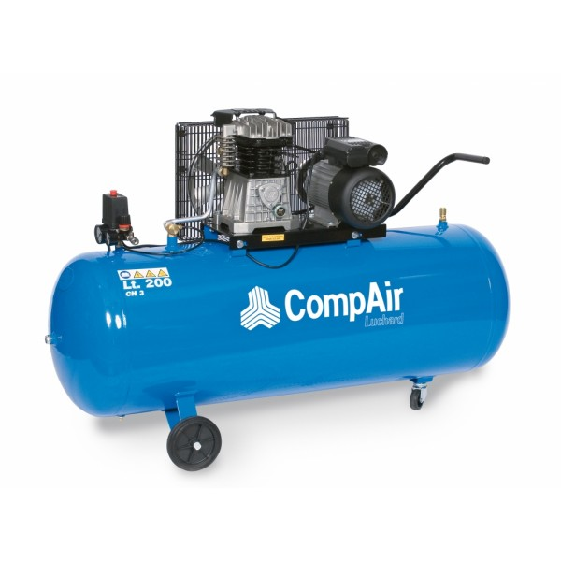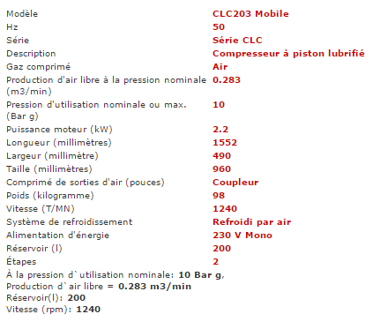

**Prix Unitaire : 981.50 HT €**

##### II –Filtre réseau QUALITE 1 µ réf. BEA 32RB

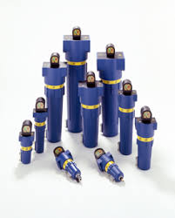

. Débit traité : 32 m3/h

PU NET HT : 166.00€ HT

##### III –Ensemble de soufflage avec flexible de 2 métres

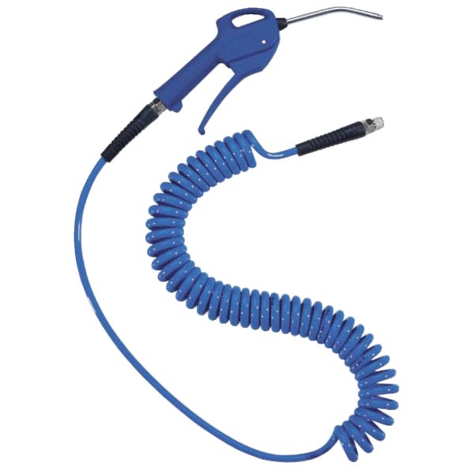

Flexible de 2m avec raccords fixe + raccords tournant

**Prix Unitaire : 24.45 HT €**

##### IV –Dérouilleur compact RC5615

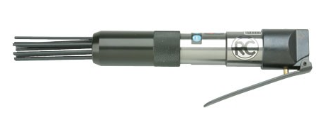

Dérouilleur à aiguilles compact, droit pour le décapage des jantes, des châssis et autres endroits difficiles.

**Prix Unitaire : 94.00 HT € - OFFERT**

**V – DESCRIPTION D’ACHAT**

Réf. Désignation PU HT Qté Total HT

CLC203 NTPMA Compresseur à piston 200L 18m3/h 3cv 981.50 1 981.50

F666 03 220 Purge tempo 68.00 1 68.00

EDR25 Ensemble tuyauterie inox de déplacement 304.00 1 304.00

Vanne

EDR23 Ensemble raccordement électrique au tableau

Avec sectionneur cadenassable 280.00 1 280.00

EDR5 Main d’œuvre 63.84 8 510.72

EDR1 Frais km 0.97 124 120.28

BEA32RB filtre réseau 166.00 1 166.00

B102 12 200 ensemble de soufflage avec flex 2ml 24.45 4 97.80

RC5615 dérouilleur compact 94.00 1 OFFERT

**Sous -Total HT € : 2 528.30 EUR**

Remise commerciale à titre exceptionnel : -528.30 EUR

**Total HT € : 2 000.00 EUR**

TVA 20% : 400.00 EUR

TOTAL TTC € : 2 400.00EUR

##### VI – GENERALITES

**. Délai de l’ensemble : 15 jours à réception de commande**

. SAV et pièces détachées assurés par notre équipe de techniciens, dans les meilleurs délais.

**Révision de prix :** Nous nous réservons le droit de revoir les prix indiqués plus haut, dans le cas de l’application d’un cahier des charges aux conditions administratives techniques ou commerciales autres que celles stipulées dans le présent devis.

**. Réserve de propriété :** En vertu de la loi 80335 du 12/05/80, les matériels livrés demeurent notre propriété jusqu’au paiement intégral du montant total des factures correspondantes, même si ceux-ci ont fait l’objet de transformation, d’intégration ou de reventes. Cette clause n’ayant pas été explicitement rejetée, sera considérée acceptée par l’acquéreur.

. **Devis** estimatif et servant de cahier des charges, compte tenu des éléments en notre possession et à affiner ensemble.

. D’une manière générale, n’est pas compris tout ce qui n’est pas explicitement décrit dans notre offre (notamment étanchéités toiture, mise aux normes éventuelle, tranchées…)

##### VII– Règlement

* TVA : Taux en vigueur : 20.00%
* Règlement 30 JFDM

**. Validité de l’offre : 3 semaines**

Espérant répondre à vos attentes, nous nous tenons à votre entière disposition pour tout renseignement complémentaire et vous remercions pour la confiance que vous nous témoignez en nous consultant.

Courtoisement.

Le service commercial

Suivi de ce dossier : Lionel BETTON / 06 06 57 31 82

Lionel.betton@sfacs-industrie.fr